封面

（浙大+良渚元素图片）

军民融合谋未来发展人因设计促中国创新

第二届中国人因工程高峰论坛

The 2ndChina Summit Forum on Human Factors Engineering

会

议

手

册

杭州▪良渚

2017.10.14-2017.10.15

* 具体地址：浙江省杭州市余杭区梦栖小镇设计中心北区8号楼国际会议中心
* 论坛联系人：高洁（手机13336041213，电子邮箱:[0917160@zju.edu.cn](mailto:0917160@zju.edu.cn)）

展文豪（手机13381198096,电子邮箱:[zhanwenhao2005@126.com](mailto:zhanwenhao2005@126.com)）

论坛简介

人因工程（Human Factors Engineering）是近年来随着科技进步与工业化水平的提升而迅猛发展的一门综合性交叉学科。它综合运用生理学、心理学、人体测量学、生物力学、计算机科学、系统科学等多学科的研究方法和手段，致力于研究人、机器及其工作环境之间的相互关系和影响，最终实现提高系统性能且确保人的安全、健康和舒适的目标。

自上世纪初期诞生以来，人因工程一直受到发达国家的高度重视，它倡导“以人为中心”的设计理念，在航空航天、国防装备、交通运输、医疗卫生、建筑设计、日常生活等领域发挥了重要作用。近20年来，在国家载人航天工程、863计划、973计划以及大型飞机、高铁、核电站等国家重大计划和专项的支持下，我国在人因工程学研究与应用方面取得了一批原创性理论和技术成果。但与发达国家相比，在理念、理论研究、应用、相关政策与支持等方面还有较大差距，大力推动中国人因工程发展，对于提升中国制造核心能力与工业化水平至关重要。

中国人因工程高峰论坛（以下简称“论坛”，英文名称为China Summit Forum on Human Factors Engineering）是由中国航天员科研训练中心发起，由政府部门、科研院所等支持、主办，企业、学/协会协办的一个非营利性的、定期举办的大型高端学术会议。

第二届中国人因工程高峰论坛将于2017年10月14-15日在杭州市余杭区良渚新城召开，论坛在中国载人航天工程办公室、浙江省人民政府指导下，由中国航天员科研训练中心和浙江大学联合会议所在地政府部门共同主办，由中国航天员科研训练中心人因工程国家级重点实验室和浙江大学心理科学研究中心承办，由杭州市余杭区人民政府、杭州良渚新城管委会、中国人类工效学学会、中国心理学会、中国机械工程学会、中国宇航学会、中国保健协会、中国工业设计协会、中国创新设计产业联盟、浙江省工业设计协会、深圳人因工程研究院等单位协办。届时将有政府部门领导、两院院士、专家学者、企事业单位代表等300余人参加会议。

本届论坛以“人因设计创新中国”为主题，围绕“人因设计、中国智造、军民融合、共赢共享”的核心议题，在更广范围、更高层次、更深程度上将国防和军队现代化建设与社会经济发展结合起来，分享人因工程研究成果，研讨人因设计发展规划，深化人因工程在智能装备、创新设计、医疗健康、智慧城市、互联网和国防安全等领域的引领与促进作用，努力把会议打造成具有行业影响力和国际知名度的学术盛会，服务于国家建设和社会发展。

主办单位

中国航天员科研训练中心

浙江大学

指导单位

中国载人航天工程办公室

浙江省人民政府

支持单位

国家发展与改革委员会

科学技术部

国家质量监督检验检疫总局

国防科技工业局

国家安全生产监督管理总局

国家自然科学基金委员会

中国科学技术协会

中央军委科学技术委员会

军事科学院

中共浙江省委人才工作领导小组办公室

承办单位

中国航天员科研训练中心人因工程国家级重点实验室

浙江大学心理科学研究中心

协办单位

杭州市余杭区人民政府、杭州良渚新城管委会、中国人类工效学学会、中国心理学会、中国机械工程学会、中国宇航学会、中国保健协会、中国工业设计协会、中国创新设计产业联盟、浙江省工业设计协会、深圳人因工程研究院

论坛组委会

|  |  |  |  |  |
| --- | --- | --- | --- | --- |
| **编号** | **姓名** | **职责** | **单位** | **备注** |
|  | 姜国华 | 主任 | 中国航天员科研训练中心  人因工程国家级重点实验室 | 副主任/  常务副主任 |
|  | 李磊 | 副主任 | 浙江大学党委办公室、校长办公室 | 副主任 |
|  | 王健 | 副主任 | 浙江大学教育学院、浙江大学心理科学中心 |  |
|  | 黄勤乐 | 副主任 | 中共浙江省委人才工作领导小组办公室 | 副主任 |
|  | 领导 | 副主任 | 杭州市人民政府 |  |
|  | 待定 |  | 余杭区人民政府 |  |
|  | 黄德伟 | 副主任 | 良渚新城管委会 | 书记 |
|  | 王洪银 | 成员 | 良渚新城管委会 |  |
|  | 葛列众 | 成员 | 浙江大学心理科学研究中心 |  |
|  | 罗仕鉴 | 成员 | 浙江大学工业设计系 |  |
|  | 王春慧 | 成员 | 中国航天员科研训练中心 | 研究员 |
|  | 王立志 | 成员 | 中国航天员科研训练中心 | 副研究员 |
|  | 李海波 | 成员 | 深圳人因工程研究院  东海浪潮工业设计有限公司 | 秘书长/总经理 |
|  | 吴剑 | 成员 | 浙江大学心理科学研究中心 |  |
|  | 展文豪 | 成员 | 中国航天员科研训练中心 | 助理研究员 |

论坛主席

**论坛名誉主席**

**·沈荣骏院士**

中国载人航天工程原副总指挥

中国工程院院士

人因工程国家级重点实验室学术委员会主任委员

**·周建平院士**

中国载人航天工程总设计师

中国工程院院士

人因工程国家级重点实验室学术委员会副主任委员

**论坛主席**

**·陈善广**

中国载人航天工程副总设计师、国际宇航科学院院士、人因工程国家级重点实验室主任。

**论坛副主席**

·**姜国华** 中国航天员科研训练中心副主任，研究员

人因工程国家级重点实验室常务副主任

·**张彦敏** 中国机械工程学会常务副理事长

·**张 力**湖南工学院教授

中国人类工效学学会副理事长

**(替代张伟)**

·**游旭群** 陕西师范大学教授

中国心理学会前任理事长

·**孙守迁** 浙江大学教授

中国创新设计产业战略联盟副理事长兼秘书长

·**应放天** 浙江大学教授

中国工业设计协会常务副会长兼秘书长

·**周邦勇** 中国保健协会副理事长

·**葛列众** 浙江大学教授

中国心理学会工程心理专业委员会主任

|  |  |  |  |
| --- | --- | --- | --- |
| **编号** | **姓名** | **单位** | **职称/职务** |
| **政府部门和主办单位领导**（删掉的有苏青） | | | |
|  | 范恒山 | 国家发展与改革委员会 | 副秘书长 |
|  | 周凯波 | 国家发展与改革委员会国际合作中心 |  |
|  | 领导 | 科学技术部基础研究司 |  |
|  | 张益群 | 国家质量监督检验检疫总局 | 计量司副司长 |
|  | 龙红山 | 国防科技工业局 | 总工/发展计划司司长 |
|  | 贺定超 | 国家安全生产监督管理总局 | 研究中心副主任 |
|  | 李燕东 | 中央军委科学技术委员会  战略局 | 副局长 |
|  | 程剑 | 中央军委科学技术委员会  战略局 | 参谋 |
|  | 杨利伟 | 中国载人航天工程办公室 | 副主任 |
|  | 贾建成 | 中国人民解放军火箭军 | 少将/副参谋长 |
|  | 马军 | 空军工程大学 | 少将/校长 |
|  | 高幼苏 | 军委后勤保障部信息化委员会 | 少将/委员 |
|  | 领导 | 浙江省人民政府 |  |
|  | 黄勤乐 | 浙江省委人才工作领导小组  办公室 | 副主任 |
|  | 领导 | 杭州市人民政府 |  |
|  | 邓一兵 | 中国航天员科研训练中心 |  |
|  | 领导 | 浙江大学 |  |
|  | 领导 | 杭州市余杭区人民政府 |  |
|  | 黄德伟 | 杭州良渚新城管委会 |  |
| **论坛学术指导委员会（以姓氏笔画为序）**（删除的有王浚） | | | |
|  | 邓玉林 | 北京理工大学 | 教授/国际宇航科学院院士 |
|  | 刘大响 | 中国一航集团公司科技委 | 中国工程院院士 |
|  | 邱志明 | 海军装备研究院 | 中国工程院院士 |
|  | 何华武 | 中国铁路总公司 | 总工/中国工程院院士/中国科协副主席 |
|  | 沈岩 | 国家自然科学基金委员会 | 副主任/中国科学院院士 |
|  | 沈力平 | 中国载人航天工程 | 原副总设计师/  国际宇航科学院院士 |
|  | 沈荣骏 | 原国防科工委 | 副主任/中国工程院院士 |
|  | 陈志杰 | 空军装备研究院 | 中国工程院院士 |
|  | 陈善广 | 中国载人航天工程 | 副总设计师/  国际宇航科学院院士 |
|  | 欧阳晓平 | 西北核技术研究所 | 中国工程院院士 |
|  | 周建平 | 中国载人航天工程 | 总设计师/中国工程院院士 |
|  | 赵沁平 | 北京航空航天大学 | 中国工程院院士 |
|  | 钟志华 | 同济大学 | 校长/中国工程院院士 |
|  | 俞梦孙 | 空军航空医学研究所 | 中国工程院院士 |
|  | 贺福初 | 军事科学院 | 副院长/中国科学院院士 |
|  | 徐扬生 | 香港中文大学 | 副校长/中国工程院院士 |
|  | 徐志磊 | 中国工程物理研究院 | 中国工程院院士 |
|  | 凌文 | 神华集团 | 党组副书记/  中国工程院院士 |
|  | 唐孝威 | 浙江大学 | 中国科学院院士 |
|  | 戚发轫 | 中国航天科技集团公司 | 中国工程院院士 |
|  | 麻生明 | 浙江大学 | 中国科学院院士 |
|  | 韩杰才 | 哈尔滨工业大学 | 副校长/中国科学院院士 |
|  | 曾广商 | 中国航天科技集团一院 | 中国工程院院士 |
|  | 谭建荣 | 浙江大学 | 中国工程院院士 |
|  | 樊代明 | 第四军医大学 | 中国工程院院士 |
| **特邀领域专家（以姓氏笔画为序）**（张伟、郭定删除） | | | |
|  | 丁立 | 北京航空航天大学 | 教授 |
|  | 丁霖 | 中国航空综合技术研究所 | 主任/高级工程师 |
|  | 于金辉 | 浙江大学计算机科学学院 | 教授 |
|  | 万华根 | 浙江大学计算机科学学院 | 副教授 |
|  | 马亚平 | 中航工业飞行试验研究院 | 研究员 |
|  | 王坚 | 阿里巴巴 | 技术委员会主席/教授 |
|  | 王昀 | 中国美术学院  文创协同创新中心 | 主任/教授 |
|  | 王岩 | 中国船舶工业综合技术经济研究院 | 党委书记/研究员 |
|  | 王珏 | 西安交通大学生命科学学院 | 教授 |
|  | 王健 | 浙江大学教育学院  浙江大学心理科学研究中心 | 教授 |
|  | 王磊 | 航空工业第一飞机设计研究院 | 教授 |
|  | 王卫宁 | 中国人工智能学会 | 秘书长 |
|  | 王春慧 | 中国航天员科研训练中心  人因工程国家级重点实验室 | 研究员 |
|  | 王笃明 | 浙江理工大学心理系 | 副教授 |
|  | 王祖华 | 中船重工第七一九所总体室 | 副总 |
|  | 王海燕 | 东南大学机械学院工业设计系 | 副教授 |
|  | 王涌天 | 北京理工大学 | 教授 |
|  | 支锦亦 | 西南交通大学建筑与设计学院 | 教授 |
|  | 毛明 | 中国兵器工业集团 | 首席专家/研究员 |
|  | 方卫宁 | 北京交通大学 | 教授 |
|  | 尹忠海 | 空军工程大学 | 教授 |
|  | 卢春明 | 北京师范大学心理系 | 副教授 |
|  | 史越 | 空军工程大学 | 教授 |
|  | 史元春 | 清华大学 | 教授 |
|  | 付艳 | 华中科技大学 | 教授 |
|  | 冯雪 | 清华大学航空航天学院 | 教授 |
|  | 曲绍兴 | 浙江大学航空航天学院 | 教授 |
|  | 吕宝梁 | 上海交通大学 | 教授 |
|  | 任立明 | 中国航天标准化与产品保证研究院 | 副院长/研究员 |
|  | 任英丽 | 燕山大学工业设计系 |  |
|  | 任建军 | 郑州轻工业学院 |  |
|  | 庄越挺 | 浙江大学计算机学院 | 院长/教授 |
|  | 刘旺 | 中国航天员科研训练中心 | 特级航天员 |
|  | 刘明 | 华为UCD中心 | 高级工程师 |
|  | 刘洋 | 中国航天员科研训练中心 | 航天员 |
|  | 刘艳 | 上海宇航系统工程研究所 | 高级工程师 |
|  | 刘嘉 | 北京师范大学 | 教授 |
|  | 刘永坚 | 空军研究院整体所 | 所长/研究员 |
|  | 刘华强 | 西北工业大学 | 副教授 |
|  | 刘艳芳 | 华为 | 研究员 |
|  | 闫世强 | 空军预警学院 | 研究员 |
|  | 许平 | 中央美院设计学院 | 副院长/教授 |
|  | 许岚 | 中国机械科学院浙江分院 | 院长/教授 |
|  | 孙华 | 中船重工第750实验厂 | 副厂长/研究员 |
|  | 孙向红 | 中国科学院心理所 | 党委书记/研究员 |
|  | 孙守迁 | 浙江大学工业设计研究所 | 所长/教授 |
|  | 孙凌云 | 浙江大学国际设计研究院 | 院长/教授 |
|  | 杜峰 | 中国科学院心理所 | 研究员 |
|  | 李红 | 深圳大学 | 教授 |
|  | 李峙 | 浙江大学心理系 | 特聘研究员 |
|  | 李祚 | 沈阳工程学院 | 副教授 |
|  | 李瑛 | 陕西师范大学 | 副教授 |
|  | 李永健 | 西南交通大学 | 教授 |
|  | 李志忠 | 清华大学工业工程系 | 教授 |
|  | 李宏汀 | 浙江理工大学心理系 | 教授 |
|  | 李海波 | 深圳人因工程研究院  东海浪潮工业设计有限公司 | 秘书长/总经理 |
|  | 李福秋 | 中国航天标准化与产品保证研究院可靠性研究所 | 所长/研究员 |
|  | 李潭秋 | 中国航天员科研训练中心  人因工程国家级重点实验室 | 研究员 |
|  | 杨艳 | 西北工业大学 | 主任 |
|  | 杨家忠 | 四川民航学院 | 副教授 |
|  | 吴飞 | 浙江大学计算机学院 | 副院长/教授 |
|  | 吴光辉 | 中国商用飞机有限责任公司 | 副总经理/C919飞机总设计师 |
|  | 吴启兵 | 中国航空工业集团公司  成都飞机设计研究所 | 高级工程师 |
|  | 吴海燕 | 中国美术学院设计学院 | 院长/教授 |
|  | 何人可 | 湖南大学设计艺术学院 | 院长/教授 |
|  | 何贵宾 | 浙江大学 | 教授 |
|  | 余隋怀 | 西北工业大学工业设计研究所 | 所长/教授 |
|  | 应放天 | 浙江大学 | 教授 |
|  | 辛银忠 | 深圳市人体工程学协会 | 秘书长 |
|  | 汪国平 | 北京大学 | 教授 |
|  | 沈有先 | 武汉大学设计学院 |  |
|  | 宋吉舟 | 浙江大学航空航天学院 | 教授 |
|  | 宋爱国 | 东南大学仪器科学与工程学院 | 院长/教授 |
|  | 张力  （张伟删除） | 湖南工学院 | 教授 |
|  | 张军 | 湖南大学 |  |
|  | 张欣 | 中国标准化研究院 | 研究员 |
|  | 张建 | 海军医学研究所 | 所长/研究员 |
|  | 张亮 | 中国科学院心理所 | 副研究员 |
|  | 张涛 | 中国科学院空间应用工程与技术中心 | 研究员 |
|  | 张煜 | 西安交通大学 | 副教授 |
|  | 张小虎 | 中山大学 | 教授 |
|  | 张文武 | 中国科学院宁波材料研究院 | 研究员 |
|  | 张玉梅 | 中船重工第701研究所 | 副研究员 |
|  | 张运红 | 中国标准化研究院人因与工效学实验室 | 副研究员 |
|  | 张利剑 | 航天科工集团公司二院206所 | 副总师/研究员 |
|  | 张灵仙 | 杭州市工业设计协会 |  |
|  | 张灵聪 | 闽南师范大学 | 教授 |
|  | 张学民 | 北京师范大学心理系 | 教授 |
|  | 张建伟 | 63863部队 | 高级工程师 |
|  | 张建国 | 海军医学研究所 | 研究员 |
|  | 张彦敏 | 中国机械工程学会 | 常务副理事长 |
|  | 张铁钧 | 中国宇航学会 | 副秘书长 |
|  | 张凌浩 | 江南大学设计学院 |  |
|  | 张智君 | 浙江大学心理系 | 教授 |
|  | 张警吁 | 中国科学院心理所 | 副研究员 |
|  | 陈小武 | 北京航空航天大学研究生院 | 院长/教授 |
|  | 陈卫华 | 中广核工程有限公司 | 研究员 |
|  | 陈立翰 | 北京大学心理系 | 副研究员 |
|  | 陈伟球 | 浙江大学航天航空学院 | 教授 |
|  | 陈迎春 | 中国商用飞机有限责任公司 | 科技委常委/  C919常务副总设计师 |
|  | 陈晓萍 | 中国航天员科研训练中心  人因工程国家级重点实验室 | 研究员 |
|  | 林玲 | 宁波大学大健康研究院 | 教授 |
|  | 罗仕鉴 | 浙江大学计算机学院 | 教授 |
|  | 周瑾 | 中船重工第705研究所 | 高级工程师 |
|  | 周仁来 | 南京大学 | 教授 |
|  | 周邦勇 | 中国保健协会 | 副理事长 |
|  | 周荣刚 | 北京航空航天大学 | 副教授 |
|  | 周前祥 | 北京航空航天大学 | 教授 |
|  | 周德善 | 中船重工第705研究所 | 总工/研究员 |
|  | 单华红 | 浙江省工业设计协会 |  |
|  | 屈和平 | 中核工业集团262厂 | 副总工程师 |
|  | 孟中杰 | 西北工业大学 | 副教授 |
|  | 赵华 | 中广核工程有限公司 |  |
|  | 赵文华 | 远望航天测控中心23基地 | 教授 |
|  | 赵朝义 | 中国标准化研究院 | 研究员 |
|  | 郝建平 | 陆军工程大学 | 教授 |
|  | 荆西京 | 第四军医大学 | 教授 |
|  | 胡风培 | 浙江工业大学 | 教授 |
|  | 胡文东 | 空军医科大学航天航空学院 | 教授 |
|  | 胡晓晴 | 香港大学 | 教授 |
|  | 钟俊英 | 西南财经大学  经济信息工程学院 |  |
|  | 钮建伟 | 北京科技大学 | 教授 |
|  | 侯永青 | 航天科技集团公司五院  载人总体部 | 研究员 |
|  | 饶培伦 | 清华大学 | 教授 |
|  | 姜斌 | 南京理工大学传媒与设计学院 | 副院长/教授 |
|  | 姜国华 | 中国航天员科研训练中心 | 副主任/研究员 |
|  | 骆剑 | 航天科技集团公司八院 | 院长助理/研究员 |
|  | 秦宪刚 | 北京邮电大学 | 副教授 |
|  | 聂海胜 | 中国航天员科研训练中心 | 少将/特级航天员 |
|  | 钱劲 | 浙江大学航空航天学院 | 教授 |
|  | 钱秀莹 | 浙江大学心理系 | 教授 |
|  | 徐江 | 同济大学创意设计学院 |  |
|  | 高峰 | 中广核 | 研究员 |
|  | 高天德 | 西北工业大学 | 副教授 |
|  | 高在峰  (删除郭定) | 浙江大学心理系 | 教授 |
|  | 郭小朝 | 空军航空医学研究所 | 研究员 |
|  | 姬鸣 | 陕西师范大学 | 副教授 |
|  | 黄攀峰 | 西北工业大学 | 教授 |
|  | 曹淮 | 华中科技大学 |  |
|  | 崔强 | 中航工业第631研究所 | 高级工程师 |
|  | 梁文宝 | 航天科工集团三院三部 | 研究员 |
|  | 寇小明 | 中船重工第705研究所 | 研究员 |
|  | 彭华竞 | 中国画研究院 | 院长 |
|  | 葛列众 | 浙江大学心理科学研究中心 | 教授 |
|  | 蒋田仔 | 中国科学院自动化研究所 | 教授 |
|  | 蒋立正 | 中国载人航天工程办公室  总体室 | 高级工程师 |
|  | 韩挺 | 上海交通大学媒体与设计学院 |  |
|  | 程琦 | 美敦力中国研发中心 | 高级可用性工程师 |
|  | 傅山 | 上海交通大学电信学院人机环智能系统研究所 | 教授 |
|  | 傅盛杰 | 空军研究院整体所 | 总工/研究员 |
|  | 鲁晓波 | 清华大学美术学院 | 院长/教授 |
|  | 游旭群 | 陕西师范大学 | 副校长/教授 |
|  | 楚东晓 | 武汉大学设计学院 |  |
|  | 解芳 | 兵器集团201所 | 研究员 |
|  | 解德 | 华中科技大学船舶学院 | 院长/教授 |
|  | 廖镇 | 中国船舶工业综合技术经济研究院 | 副院长/高级工程师 |
|  | 谭柯 | 中广核工程有限公司 | 高级工程师 |
|  | 樊蓉 | 航天科技集团公司八院 | 副总设计师/研究员 |
|  | 颜声远 | 哈尔滨工程大学 | 教授 |
|  | 薛红军 | 西北工业大学 | 教授 |
|  | 薛建儒 | 西安交通大学 | 教授 |
|  | 戴国忠 | 中国科学院软件所 | 研究员 |
|  | 魏琳 | 中国电子科技集团第十四所 | 研究员 |
| **特邀嘉宾（以姓氏笔画为序）** | | | |
|  | 卫伟杰 | 方太集团 |  |
|  | 王强 | 老板电器技术中心 | 设计总监 |
|  | 王全宝 | 昆明数控机床 | 事业部技术部部长 |
|  | 王武勇 | 陕西和润电子有限责任公司 | 总工程师 |
|  | 王景海 | 宁波海天 | 总工程师 |
|  | 石峰 | 广州知了科技有限公司 |  |
|  | 叶再本 | 东方通信金融事业部 | 高级工程师 |
|  | 任萍萍 | 科大讯飞 | 市场部总监 |
|  | 刘晓峰 | 武汉伟创科技有限公司 | 高级工程师 |
|  | 苏蓓 | 家具设计杂志社 |  |
|  | 杨有 | 江苏恒毅运控智能设备科技有限公司 | 总经理 |
|  | 杨兆 | 中广核大亚湾运营部 | 总经理 |
|  | 杨辉 | 海信 | 工业设计部主管 |
|  | 肖宁 | 广汽丰田汽车有限公司 | 副总经理 |
|  | 吴传志 | 成都泰格微波 | 董事长 |
|  | 余鹰 | 北京马可罗科技有限公司 | 总经理 |
|  | 沈忠平 | 德清县人民政府 | 副县长 |
|  | 沈模卫 | 浙江大学 | 教授 |
|  | 张武 | 湖南千智机器人科技有限公司 | 高级工程师 |
|  | 张哲 | 西安万像电子科技有限公司 | 董事长 |
|  | 张加永 | 永艺股份公司 | 总经理 |
|  | 张忠耀 | 美的集团中央研究院 | 研究员 |
|  | 张树林 | 人类工效学杂志社 | 主编 |
|  | 张群星 | 省经信委、杂志社 |  |
|  | 陈京生 | 北京海航通联光电技术有限公司 | 总经理 |
|  | 林梦茹 | VIVO产品战略部 | 高级工程师 |
|  | 易亮玉 | 泰普森户外用品 | 总经理 |
|  | 周清 | 华润集团 |  |
|  | 周成梁 | 西安良道机电制造有限公司 | 总经理 |
|  | 郑素霖 | 东风汽车设计部 | 主任 |
|  | 赵起超 | 北京津发科技股份有限公司 | 总经理 |
|  | 胡海东 | 深圳市睿动信息技术有限公司 |  |
|  | 钟承东 | 尼尔森 | 设计总监 |
|  | 待定 | 仙居县人民政府（删除了“安吉县人民政府”） |  |
|  | 待定 | 仙居县人民政府 |  |
|  | 待定 | 仙居县人民政府 |  |
|  | 姜良奎 | 中车青岛四方股份公司  国家工程技术研究中心 | 高级主任设计师 |
|  | 晋常宝 | 瑞的设计股份有限公司 | 总经理 |
|  | 徐征宇 | 杭叉 | 副总设计师/教授级高工 |
|  | 高楠 | 中车株洲电力机车有限公司  工业设计中心 | 主任 |
|  | 高春林 | 海军上海保障基地 | 大校 |
|  | 堵力 | 中国青年报 | 记者 |
|  | 曹新 | 华为杭州研究院UCD中心 | 设计总监 |
|  | 蒋志平 | 方太厨具 | 技术副总监 |
|  | 鲍贵根 | 浙江金开电子科技有限公司/金华市经营研究会 | 董事长/会长 |

(删除了谢蓉)

论坛议程

|  |  |  |  |
| --- | --- | --- | --- |
| 时 间 | 议 程 | | 报告人 |
| 10月14日 | | | |
| 8:30–9:30 | | 开幕式、领导讲话 | |
| 9:30–10:00 | | 合影留念 | |
| 10:00–10:40 | | 特邀论坛报告：复杂系统人因设计与测评 | 陈善广 |
| 10:40–11:20 | | 特邀论坛报告： 新一轮生物革命与人体增强问题 | 贺福初 |
| 11:20–12:00 | | 特邀论坛报告：医学的系统论和整合观 | 樊代明 |
| 12:00–14:00 | | 午餐 |  |
| 14:30–15:10 | | 特邀论坛报告：脑网络组图谱研究与应用 | 蒋田仔 |
| 15:10–15:50 | | 特邀论坛报告： VR仿真技术发展趋势 | 赵沁平 |
| 15:50–16:00 | | 休息 | |
| 16:00–18:00 | | 人因工程学术沙龙 | |
| 18:00–19:30 | | 晚餐 | |
| 10月15日 | | | |
| 人因工程与工效学分论坛专题学术报告 | | | |
| 8:30–8:50 | | 航天员作业能力建模仿真技术发展 | 王春慧 |
| 8:50–9:10 | | 面向人因工程研究的SEMG技术应用 | 王健 |
| 9:10–9:30 | | 轨道交通中的人因工程 | 方卫宁 |
| 9:30–9:50 | | 舰船设计人因工程研究与实践 | 廖镇 |
| 9:50–10:10 | | 休息 | |
| 10:10–10:30 | | 中广核专家决策系统中的人因工程技术 | 谭柯 |
| 10:30–10:50 | | 装甲车辆人机环技术发展现状 | 解芳 |
| 10:50–11:10 | | 医疗系统中的人因工程研究 | 程琦 |
| 工程心理科学分论坛专题学术报告 | | | |
| 8:30–8:50 | | 面向班组工作的界面设计 | 李志忠 |
| 8:50–9:10 | | 基于中国人体数据的工效学设计与测评 | 赵朝义 |
| 9:10–9:30 | | 虚拟环境中基于语义的三维物体手势选择 | 万华根 |
| 9:30–9:50 | | 人际互动的脑活动同步机制 | 卢春明 |
| 9:50–10:10 | | 休息 |  |
| 10:10–10:30 | | 近身空间内的注意特征——手近效应 | 杜峰 |
| 10:30–10:50 | | 体感交互的工程心理学研究 | 高在峰 |
| 10:50–11:10 | | 基于视线追踪的眼控交互研究 | 李宏汀 |
| 人因设计分论坛专题学术报告 | | | |
| 8:30–8:50 | | 全球语境下的设计变化 | 何人可 |
| 8:50–9:10 | | 基于水下信息网络的智能装备人因探讨 | 周德善 |
| 9:10–9:30 | | 创意人工智能的挑战与思考 | 吴飞 |
| 9:30–9:50 | | 大型客机驾驶舱人机工效设计 | 陈迎春 |
| 9:50–10:10 | | 休息 |  |
| 10:10–10:30 | | 创新设计的多维构成 | 罗仕鉴 |
| 10:30–10:50 | | 提升战斗力需要好的用户体验 | 钟承东 |
| 10:50–11:10 | | 人为因素与智能交互 | 傅山 |
| 11:30 - 12:00 | | 论坛闭幕式 | |

浙江大学心理科学研究中心简介

“浙江大学心理科学研究中心”是集浙江大学心理学科特别是工程心理学方面的传统优势和多学科集聚效应，面向科学前沿和国民经济，建立的一个多学科交叉的校设研究机构，是浙江大学“一流理科骨干基础学科建设支持计划”的重要建设内容之一。

  中心致力于运用心理学、生理学、生物物理学、行为科学、信息科学、数据科学等学科的科学理论和方法，通过与科研院所及企事业单位的广泛合作，开展相关领域的前沿探索与产业创新的应用研究，努力建设成为国内外具有影响力的研究机构和人才培养基地。

  中心的主要研究方向有高铁、核电站等国家重大工程项目，安全、医疗与健康生活，智能计算与互联网使用等方面的工程心理学、人因工效学与人机工程学研究。

中心将积极通过“千人计划”、“基金委杰出青年基金、优秀青年基金”、“长江学者奖励计划”、校“百人计划”等引进海内外杰出学科带头人，组建高素质研究团队，开展跨学科研究。竭诚欢迎相关学科的专家学者加盟，共创心理科学研究美好未来！

中国航天员科研训练中心人因工程国家级重点实验室简介

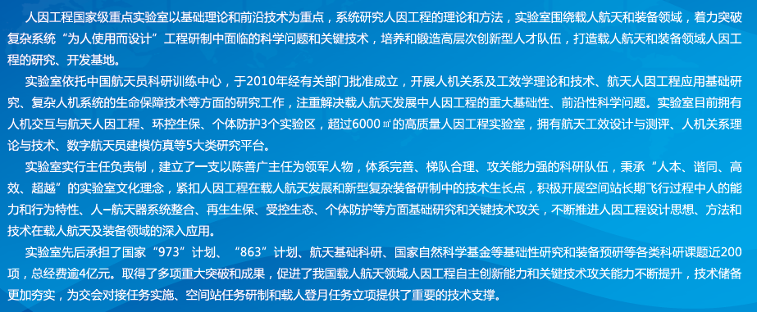

设计梦想栖息之地——良渚梦栖小镇简介

梦栖小镇，坐落于世界设计的发源地——良渚，取意良渚著名设计大家沈括的《梦溪笔谈》，寓意设计梦想栖息之地，是目前国内唯一一个实行设计引导经济策略的创意区域，中国首个工业设计小镇。

小镇于2015年11月正式启动，2016年1月列入浙江省级特色小镇。小镇以多元、包容、开放、跨界为引领，通过创意、创新、创造，紧盯高端装备制造前端的工业设计，兼顾智能设计、商业设计等各类设计产业，重点实施“科技、人才、文化、金融”战略，全力打造中国工业设计标杆、世界工业设计高地和全球资源聚合平台。小镇核心区规划面积2.96平方公里，按照“有核无边、辐射带动”的规划思路和“逐步整合、逐步投用”建设思路，三年（2015年-2017年）计划完成投资56.5亿元，新增建筑面积80万方，引进设计产业项目200个，集聚引进设计人才3000名。通过整合资源、提升改造、挖潜空间等三大途径，布局打造了设计、创意、创新、创业、金融等5大中心，截止目前，累计完成投资34.3亿元，集聚创新设计企业311家，创业人才2100余名。

小镇注重发挥高端资源的磁极效应，以工信部和浙江省在良渚举办首届世界工业设计大会和第二届中国优秀工业设计奖颁奖为契机，打造中国第一个工业设计小镇。依托浙江大学引进国际知名高校，建设创新设计学院、浙江工业设计城。与中国工业设计协会合作，共建中国工业设计产业研究院、中国工业设计创新基地、设计知识产权保护和交易中心，承办国际工业设计博览会。与省工业设计协会合作，共建工业设计创新、设计产品展示、好设计好产品推广、原创设计品牌孵化、工业设计培训等5个中心。

世界工业设计大会是由中国工业设计协会联合全球20多个国家和地区的设计组织、机构、企业、院校等发起的世界设计产业发展会议，梦栖小镇是这个全球设计盛会的永久举办地。2016年12月2日，首届世界工业设计大会在梦栖小镇召开，国务院7个部委及35个省市地区的有关领导，来自全球26个国家、43个设计组织、大学和设计机构等方面近千人参加了大会。会议期间工举行了10余场创新论坛，26场设计产业多边会谈，百余位世界级行业领袖就设计与产业、生命、社会经济发展等内容进行主旨分享，并与16个国外组织机构签署了一揽子工业设计合作框架备忘录，形成良渚宣言和《中工业设计绿皮书》。2017年，第二届世界工业设计大会将在梦栖小镇全面开启。

2017年9月16日，梦栖小镇内以“设计驱动的产业转型升级”为核心的设计开放大学迎来了浙大大学的首批新生，此外，北京大学、世界埃因霍温大学、湖北工业大学等院校正在与梦栖小镇进行对接入驻。通过设计开放大学平台的搭建与国际接轨，梦栖小镇将引入更多国内、国际的优秀设计人才和设计力量，并将着力构建投资、产业、人才三合一的发展模式，打造国际化的工业设计“硅谷”。

论坛学术指导委员会介绍

**（删除王浚）**

* **邓玉林**

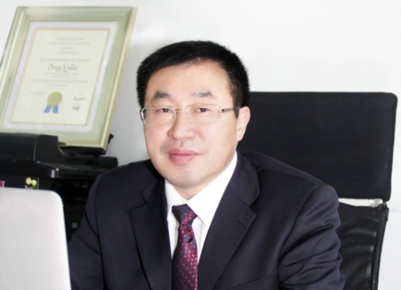

邓玉林，男，北京理工大学生命学院院长、教授、博士生导师，国际宇航科学院院士，中国电子学会生命电子学分会理事长，北京市药监局医疗器械专家评审委员会副主任委员，总装载人航天预研专家组专家、国际复合医学工程学会（ICME）理事、国际空间研究委员会COSPAR中国委员会委员、中国色谱学会常务理事、中国仪器仪表学会医疗仪器分会副理事长、《生命科学仪器》和《世界复合医学》主编、《Journal of Chromatography B》和《科学导报》等杂志编委等。

* **刘大响**

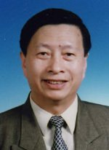

中国工程院院士。1937年10月生，湖南省祁阳县人。1960年毕业于北京航空学院。1986年起任中国燃气涡轮研究院(原624研究所)总工程师和第一总设计师。现任中国一航集团公司科技委副主任，[北京航空航天大学](http://baike.so.com/doc/2924051-3085619.html)教授、博士生导师，[湘潭大学](http://baike.so.com/doc/4970461-5192993.html)荣誉教授。兼任总装备部科技委委员、国防科工委专家咨询委员、国家863航天航空领域专家委员会顾问、[南京航空航天大学](http://baike.so.com/doc/151737-160298.html)动力学院名誉院长、中国航空学会副理事长。

荣获国家科技进步特等奖1项，二等奖2项；部级科技进步奖13项及香港“何梁何利”科技进步奖。主编专著4部，科研报告100余篇。荣获全国先进工作者称号、中国航空工业总公司劳动模范和劳模标兵。1978年荣获四川省先进科技工作者称号，1995年荣获全国劳动模范称号，1996年获中国航空工业总公司劳动模范和劳模标兵称号。1997年当选党的“十五大”代表。2001年获《航空报国》金奖。2002年获俄罗斯科学院荣誉博士学位。2003年当选第十届全国人大代表、全国人大常委委员和外事委员会委员。

* **邱志明**

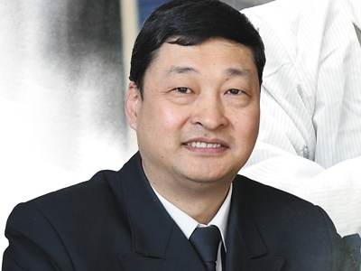

中国工程院院士，1961年生，山东兰陵县(原苍山县)人，现任海军装备研究院某研究所所长、研究员、技术少将。我国舰载武器系统与运用工程知名专家，长期从事火力兼容、舰炮武器系统和舰载多武器兼容发射的论证、技术研究和装备研制，创建了舰炮武器系统性能参数优化和配置优化模型与算法，主持完成舰载武器系统应用工程和新型驱护舰火力兼容控制系统研制工程，突破了小口径反导舰炮超高速技术和舰载通用垂直发射技术，为我国新一代舰炮武器系统建设做出了突出贡献。

获国家科技进步二等奖6项、军队科技进步一等奖8项，获授权发明专利23项，出版专著7部，发表论文100余篇，领衔的科研团队获首届军队科技创新群体奖。获国家突出贡献中青年专家、全国优秀科技工作者、中国青年科技奖、中国科协“求是”奖、中国发明创业奖、何梁何利科学与技术进步奖和军队专业技术重大贡献奖。

* 何华武

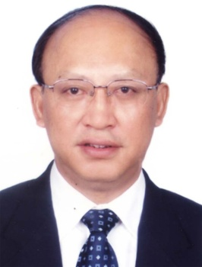

中国工程院院士，铁道工程专家。1955年8月出生于四川省资阳市，1982年研究生毕业于铁道部科学研究院。现任中国铁路总公司总工程师，技术委员会主任。

一直从事铁路工程科技研究与实践，主持并参与了中国高速铁路、既有铁路第六次改造升级提速、现代铁路枢纽等工程技术工作。将国际铁路先进技术与中国铁路技术创新结合、集成，创造性地解决重大、关键工程科技问题，研究成果应用成效显著，实现了时速300km等级高速铁路高平稳运行、快捷舒适；大幅提高了客货共线铁路列车速度、行车密度、牵引质量；大幅提升了客运站综合交通协同集疏、便捷换乘能力，编组站解、编列车自动化功能。获得中国国家科技进步奖、中国铁道科技进步奖、何梁何利科技进步奖、詹天佑大奖等多个奖项。

* **沈岩**

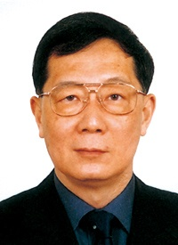

[中国科学院](http://baike.so.com/doc/226864-239998.html)院士，医学分子遗传学家，1951年10月生，北京人。1984年毕业于北京市职工（业余）大学，1989年获中国协和医科大学硕士学位。现为中国医学科学院基础医学研究所研究员、国家自然科学基金委员会副主任、中国科协副主席。

主要从事人类遗传疾病基因识别、DNA诊断和疾病分子机理研究。与天津医科大学口腔医学院合作，在国际上首次发现牙齿涎磷蛋白基因突变导致遗传性乳光牙本质。与北大医院儿科合作，在国际上首次发现T型钙离子通道H基因变异与儿童失神癫痫发病有关。与北大医院皮肤科合作，在国际上首次发现钠离子通道a亚单位SCN9A基因突变导致红斑肢痛症。参加国际人类基因组计划中中国承担的1％（3号染色体短臂末端）基因组测序项目，担任项目执行组成员，负责国家人类基因组北方研究中心承担任务的组织领导和计划实施。

* **沈力平**

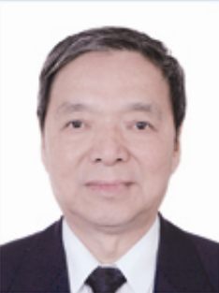

沈力平，1943年出生于上海，祖籍江苏启东，毕业于北京航空学院（现北京航空航天大学）航空自动控制系，研究员，长期从事航天科学技术研究，是我国航天医学工程和航天环境控制/ 生命保障工程领域知名专家，国际宇航科学院（IAA）院士，北京航空航天大学、国防科技大学兼职教授，博士生导师。

曾任中国航天医学工程研究所（现中国航天员科研训练中心）所长、中国空间学会副理事长、国家“863”计划航天高技术领域专家委员会委员、中国载人航天工程航天员系统总指挥，中国载人航天工程副总设计师。

# 沈荣骏

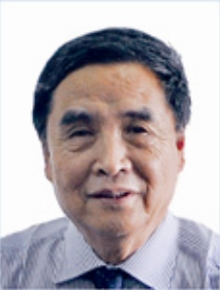

中国工程院院士，航天工程管理与测控技术专家。1936年11月出生于安徽省合肥市，1958年毕业于军委测绘学院。曾任国防科工委副主任，现任中国载人航天工程、探月工程顾问，国防科技大学和航天工程大学博士生导师。

长期从事于航天工程管理与航天测控工作，是我国航天测控网和某试验场建设的主要奠基人之一。与国内专家一道创建了我国大型地面测控系统、远洋综合测量船和测量飞机的研制体系，提出与国际接轨的陆、海基全球测控网，主持了航天测控综合兼容的测控网建设，建成了能满足多种飞行试验要求的测控网。1985年以来，现场主持了五十余次发射任务，处理了大量技术与管理难题，为提高我国卫星发射的成功率做出了重要贡献。1992年以来，参加组织领导了我国载人航天工程的方案论证、基础建设和首飞试验，是我国载人航天工程的主要开拓者之一。2003年获国家科技进步特等奖、总装备部首届创新贡献特等奖、曾宪梓载人航天基金突出贡献奖，2004年获军队科技进步一等奖。

# 陈志杰

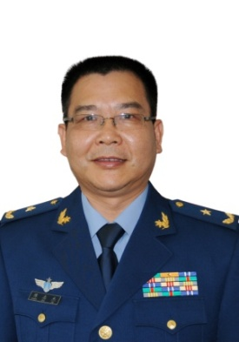

中国工程院院士，空管技术专家。1963年1月生，广东梅县人。1982年毕业于空军工程大学。现任空军某研究所所长、高级工程师。担任国家空域技术重点实验室主任、中国航空学会航电空管委员会副主任、国家空管专家。

主要从事空中管制技术研究，主持完成20余项国家、军队重大科研项目，在自动化协同管制、空域管理与控制及信息处理方面做了基础性和开拓性工作，于上世纪90年代初成功研制出我军首套机场、分区级自动化空管系统，主持构建了覆盖全国空域的一体化空中管制指挥平台。在国内率先开展军航自动相关监视技术研究，成功研制出具有自主知识产权的新航行系统。获得国家科技进步一等奖1项、二等奖1项。

# 陈善广

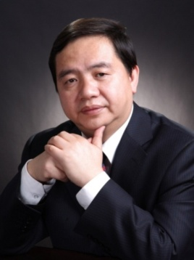

陈善广，男，汉族，1962年12月生，湖南祁东人。工学博士，研究员，博士生导师。现任中国载人航天工程副总设计师；人因工程国家级重点实验室主任；国际宇航科学院院士；中国空间学会副理事长；中国宇航学会常务理事；《航天医学与医学工程》、《航天员》主编。国家973重大基础研究计划项目首席科学家。我国航天医学工程学科、人因工程学科带头人。

1992年起参与国家载人航天工程全过程研制，曾任中国航天员科研训练中心主任，历任航天员系统副总设计师、总设计师、总指挥，负责并指导航天员系统与环控生保分系统研制工作，为我国载人航天工程的实施与发展做出重大贡献。创建人因工程重点实验室，致力推动航天医学工程、人因工程学科的丰富和发展。首批入选国家“百千万人才工程”第一、二层次，1998年享受政府特殊津贴，2004年获国家载人航天突出贡献奖章，中国科协“求是”杰出青年实用工程奖，2006年获曾宪梓航天基金奖，评为科学中国人2007与2008年度人物。

获得国家科技进步成果奖特等奖1项、一等奖1项、二等奖1项，部委级科技成果一等奖7项，二等奖9项；出版学术专著7部，科普作品5部，译著3部，发表论文100余篇，获发明专利11项。

# 欧阳晓平

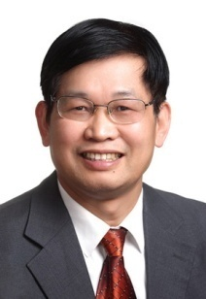

中国工程院院士，实验核物理学家。1961年1月生，湖南宁远人。1983年毕业于湖南零陵师专物理专业，2002年获复旦大学粒子物理与原子核物理学博士学位。现任西北核技术研究所研究员。

我国脉冲辐射场诊断的学科带头人之一，参与完成多次核爆炸射线物理诊断，发明系列脉冲射线探测技术原理与试验方法，研制成功18种新的核辐射探测器，创建5类实验诊断新方法。提出脉冲射线束能谱的光学测量和强辐射场核参数测量的电流型计数方法。获国家科技进步奖和技术发明奖5项，发明专利29项，发表学术论文110余篇，出版著作《脉冲辐射场诊断探测系统设计与实验方法》。

# 周建平

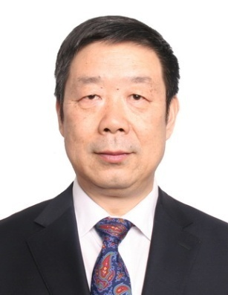

中国工程院院士，航天工程系统设计与技术管理专家。湖南长沙人。1989年毕业于国防科技大学。曾任国防科技大学教授，中国酒泉卫星发射中心总工程师。2006年起任中国载人航天工程总设计师，2013年当选为中国工程院院士。

长期从事载人航天工程总体设计及技术管理工作。参与组织载人航天工程第一步任务（载人飞船工程）的研制和飞行试验技术工作，主持载人航天工程第二步任务（空间实验室）和第三步任务（空间站）全面技术工作，解决了空间出舱活动和空间交会对接技术工程研制中的一系列重大关键技术问题，为实现我国载人航天技术跨越发展做出了突出贡献。2003、2013年获国家科技进步特等奖，2010年获国家科技进步一等奖。

# 赵沁平

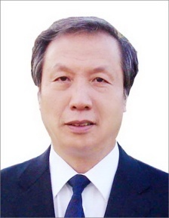

中国工程院院士，计算机科学技术专家。1948年4月生，山西省介休市人。1975年毕业于太原理工大学电机系，1986年获南京大学计算机软件博士学位。曾任教育部副部长，现任中国科协副主席，中国系统仿真学会理事长，虚拟现实技术与系统国家重点实验室主任。

我国虚拟现实技术的开拓者之一。主持研制的实时三维图形平台获2010年国家科技进步一等奖，分布式虚拟环境DVENET获2003年国家科技进步二等奖，分布交互仿真应用程序运行平台BH-RTI获2006年国家科技进步二等奖。组织开发了战术指挥模拟训练系统、虚实融合的飞机驾驶舱设计评估系统、机械装置拆装维护训练系统、北京奥运会开幕式节目创意仿真与流程监控系统和建国60周年国庆阅兵方案三维推演和决策系统等虚拟现实应用系统。

# 钟志华

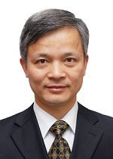

中国工程院院士，车辆工程专家。1962年7月生，湖南湘阴县人，教授，博士生导师。1988年毕业于瑞典林雪平（Linkoping）大学，获工学博士学位。曾任国家“十五”863计划"先进制造与自动化技术"领域专家委员会委员。现任同济大学校长，中国工程院党组成员、秘书长，兼任国务院学位委员会学科评议组成员和教育部科学技术委员会工学部委员等学术职务。第九届全国人大代表，第十一届全国政协委员。

长期从事汽车设计与制造技术的研究与应用，主要研究方向为汽车碰撞安全技术、车身冲压成型技术和模块化轻量化汽车技术。在国内外主持过多项与上述研究方向相关的理论与方法研究、工程软件研发、制造工艺与装备研发和新产品研发等方面的国家级项目、国际合作项目和企业重大研发项目，并提出了多项新理论和新方法，开发了多项新工艺、新装备和新产品。先后发表论文120多篇，出版著作3部，SCI他人引用200多篇次。先后获评“全国优秀教师”、“有突出贡献的中青年专家”称号，享受国务院政府特殊津贴，获“中国发明家协会发明创业奖”特等奖，国家科技进步一等奖、二等奖，第二届“发明创业奖”特等奖，获光华工程科技奖（青年奖）、GM（通用汽车）中国科技成就2000年度一等奖（唯一）、湖南省光召科技奖等其他十几项奖励和荣誉称号。指导硕士生39名，博士生27名。

# 俞梦孙

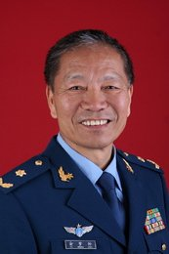

中国工程院院士，航空医学和生物医学工程专家。1936年3月生，浙江余姚人，1953年毕业于空军军医学校。现任空军航空医学研究所航空医学工程研究中心主任，兼任第四军医大学、北京航空航天大学、山东大学教授、博士生导师，北京大学双聘院士，中国生物医学工程学会名誉理事长。

1958年研制成功我国第一台航空医学遥测装置，首次对飞行于3500米高空的飞行员进行遥测，开创了我国航空生物医学工程研究事业。20世纪70年代，在国际上首创冲击载荷下人体脊柱动态响应模型，解决了零高度弹射救生医学难题；80年代，在国际上率先提出群浮地生物电测量技术概念，研发多种高抗干扰电生理仪器；90年代，他提出“低负荷测量”理念，倡导准自然状态下的生理测量技术，研制出国际领先的自然睡眠检测技术；本世纪初发现“柯氏音延迟现象”，在世界上首创符合柯氏音原理的全信息血压测量技术。

曾获国家科技进步一、二等奖各1项，获国家发明三、四等奖各1项，省部级一、二等奖10余项。发明专利30余项。1991年享受政府特殊津贴；1996年获中国人民解放军首届专业技术重大贡献奖；2002年获何梁何利奖；2004年获香港理工大学杰出学人成就奖。2011年率领科研团队攻关高原航卫保障难题，作为其“人类健康工程”的应用实例，提出“人体自组织系统环境适应理论”，并建立训练方法，取得重大突破，被中组部树为“时代先锋”典型。2012年被评为全军“践行当代革命军人核心价值观新闻人物”奖。

# 贺福初

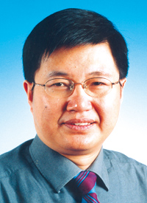

中国科学院院士，细胞生物学、遗传学家。1962年5月生，湖南澧县人。1982年毕业于复旦大学，1994年获军事医学科学院放射医学研究所博士学位。现任军事科学院副院长。现为军事医学科学院研究员、中央军委科学技术委员会副主任。曾任军事医学科学院院长。

主要研究领域为细胞因子的分子生物学及基因工程。（1）发现一种能特异刺激肝细胞增殖和肝脏再生的新细胞因子即人肝细胞生成素(HPO)，在国际上首次公布其cDNA序列，并率先研制出重组人HPO首次揭示了存在于原代肝细胞或肝癌细胞膜上的HPO高亲和力特异性受体及HPO两条信号转导通路。（2）开展规模化的人胎肝cDNA克隆与测序，建立了大规模、系统的基因表达谱，发现与肝脏发育、分化、癌变以及造血系统发育等相关的基因群。（3）提出生长因子的“发育相关进化”、细胞活性因子与受体的“协同进化”、mRNA编码区与非编码区的“协调进化”、种系发生中的“分子减速进化”等规律性认识，并进行了部分实验验证。

# 徐扬生

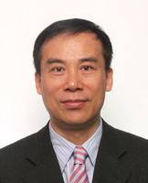

中国工程院院士，空间机器人与智能控制专家。1958年4月生，浙江省绍兴人。1989年获美国宾夕法尼亚大学博士学位。现任香港中文大学副校长。

长期从事机器人与智能控制系统研究，在空间机器人的设计、控制及动力学研究，以及无重力地面试验设施的研制等方面作出了重要贡献。他致力于推动我国航天智能控制技术的发展，提出并参与了有关航天智能系统的研制。同时，他对动态稳定系统的控制、人类控制策略的自动建模、穿戴式智能人机界面、以及全方位混合动力汽车等进行了深入研究和系统开发。发表论文270多篇、专著3部、编著1部。2001年当选为国际欧亚科学院院士；2003年，因“对空间机器人与动态稳定系统的设计与控制的贡献”当选为IEEE Fellow；2007年当选为国际宇航科学院通讯院士。

# 徐志磊

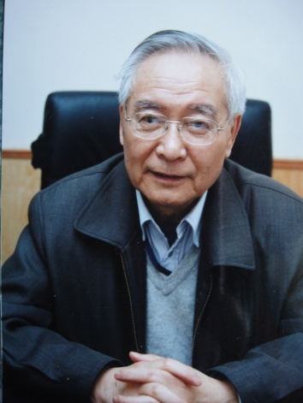

徐志磊院士，我国武器工程设计专家，原中国工程物理研究院总工程师，现任中国工程物理研究院专家委员会委员。

长期在国防科技领域从事尖端武器研究并做出重大贡献， 1985年被授予国家有突出贡献中青年专家，1987、1989年两次获国家科技进步奖特等奖，1993年获得国家科技工业质量工作突出个人奖励，1996年获首届中国工程科技奖。2001年当选中国工程院院士。

# 凌 文

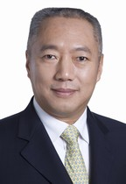

中国工程院院士，系统工程与能源工程管理专家。1963年2月生于黑龙江省哈尔滨市，原籍广东省广州市。1984年毕业于上海交通大学应用数学专业，1991年毕业于哈尔滨工业大学系统工程专业并获博士学位。现任神华集团有限责任公司总经理。

长期致力于运用系统工程理论解决大型工程管理难题，积累了丰富的系统工程实践经验。主持了十余项煤基能源重大工程研究，为丰富系统工程理论与实践、推动产业协调发展做出了重要贡献，在煤炭行业得到广泛应用，为神华集团的主要指标达到世界煤炭行业领先水平发挥了关键作用。推动了我国煤炭安全、高效、绿色开发和清洁转化利用整体水平的提升。

曾获全国劳动模范、全国金融劳动模范、全国优秀博士后等殊荣，享受政府特殊津贴；获国家科技进步二等奖3项、省部级科技进步一等奖5项；国内外发明专利10项。

* **唐孝威**

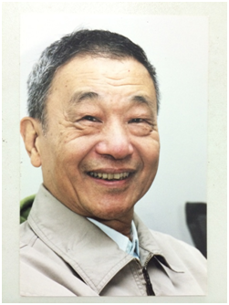**（位置顺序、照片、文字都改）**

唐孝威，浙江大学物理学系教授，中国科学院院士。1952年从清华大学物理系毕业后，他先后在北京中国科学院近代物理研究所、北京二机部原子能研究所、苏联杜布纳联合原子核研究所、青海核工业部九院、北京中国科学院高能物理研究所、德国汉堡电子同步加速器中心、瑞士日内瓦欧洲核子研究中心等单位工作。研究领域遍及核探测技术、原子核物理学、高能物理学、原子物理学、空间物理学、核技术应用、细胞生物物理学、医学物理学、核医学、脑科学、神经信息学、心理学、认知科学、教育科学等。2001年，全职到浙大工作，推动交叉学科的研究，目前研究的兴趣集中于对心智的理解和对意识问题的探讨。

# 戚发轫

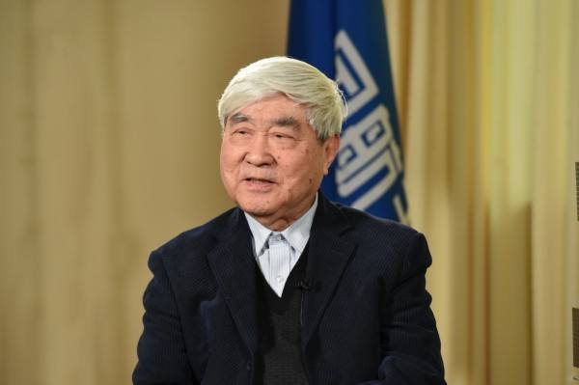（照片已更改，请裁剪至寸照）

中国工程院院士，国际宇航科学院院士，神舟飞船首任总设计师。1933年4月出生，辽宁复县人。1957年毕业于北京航空学院飞机系，分配到中国运载火箭技术研究院工作。1967年调入中国空间技术研究院从事卫星和飞船的研制工作，曾任研究室主任、总体设计部副主任、研究院副院长、院长，同时担任过多个卫星型号和飞船的总设计师；北京航空航天大学宇航学院院长；国际空间研究委员会中国委员会副主席。现任中国航天科技集团公司科学技术委员会顾问、中国空间技术研究院技术顾问，北京航空航天大学宇航学院名誉院长。第九、十、十一届全国政治协商会议委员会委员。

曾获国家科技进步特等奖二次，一等奖、二等奖、三等奖各一次，航空航天部劳动模范，全国“五一”劳动奖章获得者，国家级有突出贡献中青年专家，享受政府特殊津贴。2000年获中国工程科技奖，2003年获“求是杰出科技成就集体奖”及“何梁何利科学与技术进步奖”中的“技术科学奖”。2016年被授予“全国科普先进工作者”称号。

# 麻生明

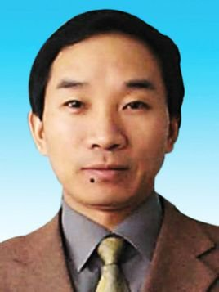

有机化学家。复旦大学化学系教授，中国科学院上海有机化学研究所研究员。1965年5月生于浙江东阳。1986年毕业于杭州大学化学系。1988年获中国科学院上海有机化学研究所硕士学位，1990年获该所博士学位。2007-2013年任华东师范大学化学系特聘教授。2005年当选为中国科学院院士。

主要从事联烯及其类似物化学方面的研究。引入亲核性官能团，解决了联烯在金属催化剂存在下反应活性及选择性调控，为环状化合物的合成建立了高效合成方法学发展了从2，3－联烯酸合成γ－丁烯酸内脂类化合物的方法建立了过渡金属参与手征性中心形成的一锅法双金属共催化的合成方法。同时，实现了同一底物中几种碳－碳键断裂间的选择性调控，提出了杂环化合物的多样性合成方法。

# 韩杰才

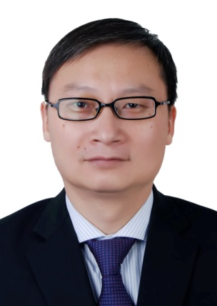

中国科学院院士，复合材料和光学材料专家。哈尔滨工业大学教授、副校长。1966年3月出生于四川巴中市，籍贯四川巴中。1985年毕业于哈尔滨科学技术大学，1988年和1992年于哈尔滨工业大学获硕士和博士学位。

长期从事超高温复合材料、红外光学晶体与薄膜材料的研究。揭示了材料超高温烧蚀机理和规律，发展了细观热烧蚀理论，提出了多元氧化物和固溶体抑制氧化烧蚀的机制，实现了材料氧化抑制与高温强韧化的协同，应用于高超声速飞行器防热系统；发明了大尺寸蓝宝石晶体专用生长方法及生长装备、四面体非晶碳复合增透保护膜及制备工艺，用于多个工程型号的红外窗口，并实现了产业化。曾获国家自然科学奖二等奖、国家技术发明奖二等奖等。

# 曾广商

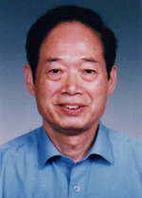

中国工程院院士，飞行控制技术专家。1935年7月生，湖南省长沙市人。1959年毕业于北京航空学院。现任中国航天科技集团公司科技委顾问；中国运载火箭技术研究院科技委顾问，第十八研究所首席专家。曾任第一总体设计部副主任、研究员，第十八研究所所长、科技委主任。

主要从事飞行控制执行技术研究。负责攻克了大型液体火箭推力矢量控制的集成天/地两种能源的整体式动压校正电液伺服机构、机械反馈式第二代电液伺服机构、毒性燃料驱动的电液伺服机构系统、氢气液压伺服系统、固体火箭推力矢量控制的燃气液电一体化伺服系统等技术，并使高可靠的航天多余度伺服技术和数字伺服技术获得突破和实用成果。负责、主持研制了多种火箭推力矢量伺服机构/系统，以及百余种伺服动力、控制、测量器件。将控制新技术、火箭发动机高技术和微电子技术融于一体，使我国火箭推力矢量伺服控制技术和高超音速气动操纵面控制技术推进到世界先进水平。获国家科技进步奖特等奖3项、二等奖1项，三等奖1项，部委级科技进步奖一等奖8项、二等奖10项。

# 谭建荣

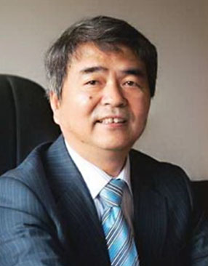

机械工程领域专家，1954年10月出生于浙江湖州，在华中科技大学获工学硕士学位，在浙江大学数学系获理学博士学位，1994年获得国家杰出青年科学基金，2007年当选为中国工程院院士。国家重大基础研究（973）项目首席科学家，现为浙江大学求是特聘教授，博士生导师，浙江大学机械工程学院原院长、浙江大学流体动力与机电系统国家重点实验室学术委员会副主任、浙江大学CAD&CG国家重点实验室副主，浙江大学工程与计算机图形学研究所所长。

主要从事机械设计及理论、计算机辅助设计与图形学、数字化设计与制造方面的研究，提出批量与定制相结合的大批量定制的设计技术，工程过渡状态、模糊状态、随机状态建模与数字样机集成的仿真技术和数值与几何相结合的复杂装备多部件关联、多层次配置与多参数匹配的分析技术。成果获国家科技进步二等奖4项，省部级科技进步一等奖7项，教学成果获国家级优秀教学成果奖3项，其中一等奖1项，二等奖2项。将提出的技术固化在软件中，开发并获得计算机软件著作登记权12项。

# 樊代明

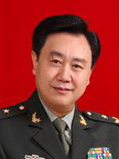

中国工程院院士，消化病学专家。1953年11月生，重庆市人。1989年毕业于第四军医大学，获医学博士学位。现任中国工程院副院长（党组成员）、第四军医大学西京消化病医院院长、肿瘤生物学国家重点实验室主任、国家药物临床试验机构主任、中国抗癌协会副理事长、亚太消化学会副主席、世界消化学会常务理事兼科学计划委员会主席，曾任第四军医大学校长、中华消化学会主任委员、2013年世界消化病大会主席。

长期从事消化系疾病的临床与基础研究工作，并致力于医学发展的宏观战略研究。先后承担国家973首席科学家项目、863项目、攻关项目、重大新药创制、自然科学基金、工程院重大咨询项目等课题。获国家科技进步一、二、三等奖各1项，国家技术发明三等奖1项，军队科技进步一等奖2项，陕西省科学技术一等奖2项，国家发明专利27项、实用新型专利13项，国家新药证书1项。获美国国家医学院外籍院士、法国国家医学院塞维亚奖、何梁何利科技进步奖、陕西省科技最高成就奖、求是实用工程奖等多项荣誉称号。主编专著21本，其中《治学之道——精》和《医学发展——考》两本均为长达210余万字、厚近1500页的大型著作。担任基础医学精读系列丛书（10册）和肿瘤研究前沿（14册）的总主编，还是全国高等医学教育数字化教材（53册）的总主编。担任Nature Reviews Gastroenterology & Hepatology等10本国际杂志的编委、副主编或主编。在Lancet、Nature Reviews Gastroenterology & Hepatology、Nature Clinical Practice Oncology、Gut等国外杂志发表SCI论文532篇，论文被引用逾1万次以上。培养研究生共168名，其中获全国优秀博士论文5名，获全军优秀博士论文9名。

论坛特邀报告人

# 蒋田仔

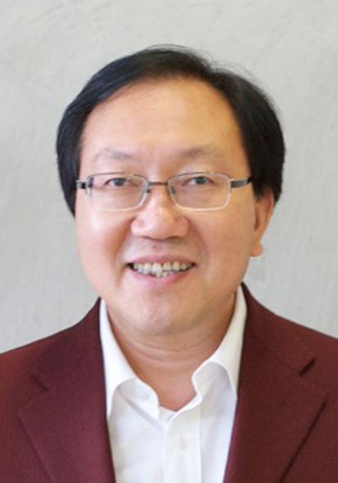

蒋田仔，研究员，国家杰出青年基金获得者，中国科学院“百人计划”入选者，长江学者特聘教授，脑网络组北京市重点实验室主任，中国科学院自化研究所脑网络组研究中心主任。现任IEEE TCDS, Frontiers in Bioinformatics, BMC Neuroscience等多种国际刊物编委，中国认知科学学会理事，中国认知科学学会神经环路及其信息处理专业委员会主任委员，中国解剖学学会常务理事和中国解剖学学会脑网络组分会会长，中国神经科学学会精神病学基础与临床分会常务委员。曾任国际“医学影像计算与计算机辅助干预学会”理事及第13届年会(MICCAI 2010) 大会主席。主要从事领域包括多模态跨尺度脑网络组图谱研究、基于脑网络图谱的脑机融合和脑疾病早期预测和精准治疗。在所从事的领域已发表SCI收录的论文240多篇, SCI他引8000多次。申请发明专利40余项，已受权28项。曾获国家自然科学奖二等奖(2004)。

* **王春慧**

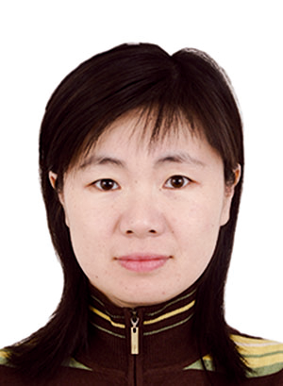

王春慧，研究员，人因工程国家级重点实验室副主任，航天工效室主任，航天器工程设计工效学要求与评价分系统主任设计师。主要研究方向为系统仿真技术在工效学中的应用、人机界面分析与测评方法、数字航天员建模与仿真等。

先后主持了载人航天工程出舱活动任务、交会对接任务、空间站任务工效学分系统研究工作。主持或参与完成国家“973”项目、“863”课题、预研基金项目等重点科研项目10余项。发表论文30余篇，出版专著3部，获部委级科技进步二等奖3项、三等奖4项。

# 王健

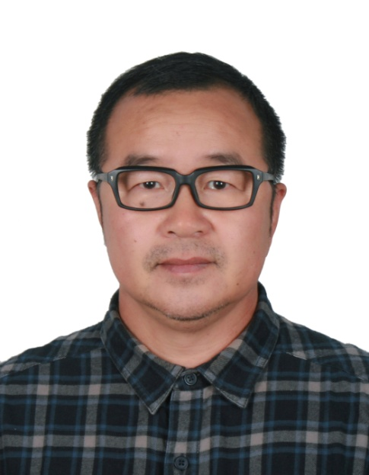

王健，浙江大学教育学院教授，运动人体科学博士生导师；浙江大学心理科学研究中心教授，应用心理学博士生导师。兼任中国人类工效学学会理事兼生物力学专业委员会副主任、教育部全国机器人体育联盟副主席、中国医疗保健国际交流促进会健康产业专业委员会副主任委员、中国康复技术转化及发展促进会智能康复技术专业委员会常务委员、浙江省块状经济转型升级座椅产业集群首席专家等学术职务。研究方向：工程人体科学、神经肌肉运动生理学。

# 方卫宁（照片，简介已更换）



方卫宁，北京交通大学轨道交通控制与安全国家重点实验室，教授（博导），中国人类工效学标准化技术委员会委员、中国心理学会工程心理学分会委员、中央军委装备发展部载人航天工程办公室工效学专家组成员、北京市职业技能鉴定管理中心专家组成员、铁道部第四届詹天佑青年奖获得者。2007年创建了国内首个轨道交通人因与工效学专业实验室，完成了原铁道部及铁路总公司24种车型的人因工程设计与评估。主要研究方向：轨道交通系统中的人因安全及人机交互设计。

# 廖镇

# 

廖镇，中国船舶工业综合技术经济研究院副院长，组建了国内首个舰船人因工程实验室，系统地将人因工程理念与方法引入海军装备建设，组织开展了若干重点工程型号人因工程研制工作，承担国防科工局基础科研重大项目，在舰员能力特性、船舶系统人机功能分配、安全疏散能力评估等方面取得了较好进展，相关研究成果逐步应用于实际问题的解决。人因工程重大项目组织管理经验丰富。

# 谭柯

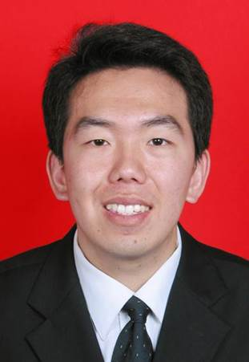

谭珂 男，1980年生，核电安全监控技术与装备国家重点实验室副主任、国家重点实验室管理办公室主任、中国核学会青年工作委员会委员、世界青年核理事会执委，设计院仪控所DCS设计室主任，高级工程师，硕士研究生。长期从事主控室、数字化人机界面、人因工程、专家支持系统的工程设计与技术研究。负责岭澳二期、红沿河、宁德、阳江、防城港主控室系统设计，负责华龙一号（HPR1000）主控室系统设计，并且作为华龙一号项目控制室专业主设人。已获10项发明专利授权，其中4项作为第一负责人。参与国家863课题子课题一项，牵头中广核集团尖峰课题1项。荣获省部级一等奖1项、二等奖2项，荣获中广核集团科技进步一等奖1项、二等奖1项、三等奖1项，荣获中广核工程有限公司科技进步一等奖1项、二等奖2项、三等奖2项。

* 解芳

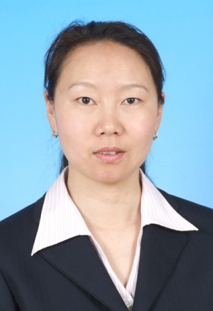

解芳，北京理工大学车辆工程专业硕士，研究员。现任兵器工业201所人机环总体技术专业团队学科带头人。从事坦克装甲车辆人机环系统工程、装甲车辆人机界面设计与评价等领域的研究。主持了装甲车辆人机环境实验室建设、装甲车辆型号研制项目人机环专项；参加国家级项目研究工作和“十二五”及“十三五”预研项目5项。获得多项国家发明专利和国防专利；在国内外学术刊物上发表论文30余篇。

* 程琦

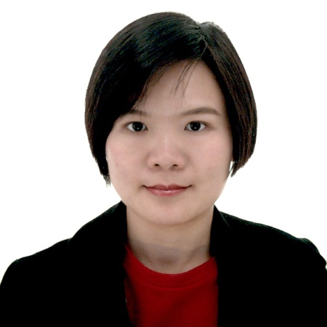

程琦于2011年加入美敦力中国研发中心，主要从事新产品开发中的人因工程研究，通过医疗器械及设备研发过程中的用户研究，需求分析，可用性测试等，从产品概念阶段开始优化医疗产品安全性和易用性，提升产品体验，并对用户在使用产品时可能出现的使用错误进行风险控制和管理。研究医疗人因工程相关法规，撰写了美敦力中国研发中心的可用性流程规范和指南，并撰写新产品上市前法规所需的可用性分析和测试报告，确保产品顺利通过上市审查。参与多个新产品的规划和研发过程，其中包括3个已上市产品和若干研发中产品。

* 李志忠

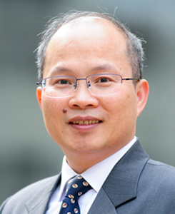

李志忠，清华大学工业工程系教授，主要研究方向为复杂工业系统的界面设计、人的失误与可靠性、人因学测评、安全分析与管理等。已发表论文100多篇，其中50多篇为国际SCI期刊论文，作为负责人承担过国家自然科学基金重点项目1项、面上项目3项，国际合作课题6项，以及多项其它企业合作项目。曾获国家科学技术进步奖一等奖1项、军队科学技术进步奖一等奖1项，以及英国Ergonomics学会的President's Medal Award，是三本国际SCI期刊的编委。

* 赵朝义

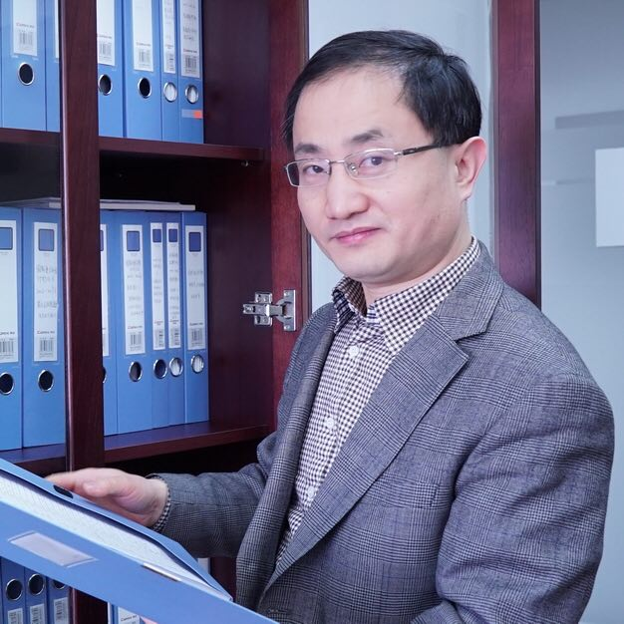

赵朝义，中国标准化研究院研究员，国家质检总局人因与工效学重点实验室副主任，兼任全国人类工效学标准化技术委员会主任委员，中国人类工效学学会副理事长。从事人体测量、人机交互可用性、环境工效学等研究工作。作为项目负责人，主持完成了“十二五”国家科技支撑计划项目“显控界面工效学设计与测评关键技术标准及其应用研究”等20多项国家和部委项目，建设了我国数据量最大、采样人数最多的中国人体特性数据库。

* 万华根

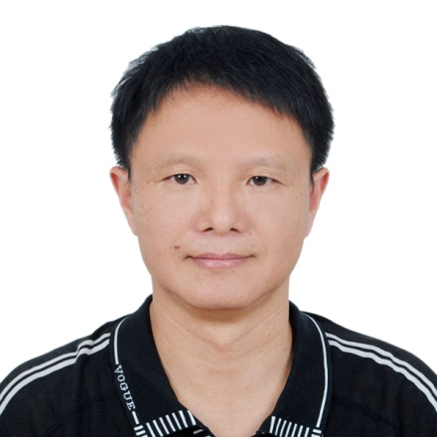

万华根，浙江大学CAD&CG国家重点实验室副教授，兼中国图形图象学会虚拟现实专业委员会副主任。主要从事虚拟现实、人机交互领域的研究与教学。曾作为负责人承担国家自然科学基金项目、国家863高科技计划课题。曾获陆增镛CAD&CG高科技奖二等奖、浙江大学优秀教师奖、浙江省自然科学优秀论文奖一等奖、浙江省科技进步三等奖。已在国内外核心学术期刊和学术会议发表论文50余篇，合作编著教材1本，合作出版译著1本。

* 卢春明

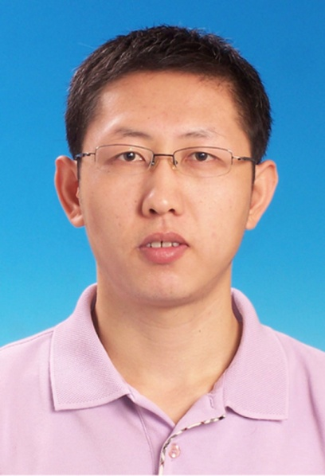

卢春明，男，1979年生，理学博士。北京师范大学认知神经科学与学习国家重点实验室教授，团队负责人（PI），博士生导师，主要从事人际交流和社会互动的认知神经机制研究，在PNAS、Journal of Neuroscience、Neurology等期刊发表论文20余篇。2016年获得国家自然科学基金委优秀青年科学基金资助，2017年获得中组部“万人计划“青年拔尖人才项目资助。

* 杜峰

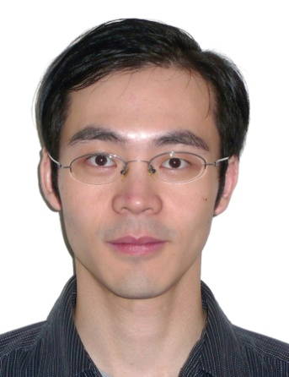

杜峰研究员，毕业于浙江大学心理学系，在美国华盛顿大学（圣路易斯）获得心理学博士学位,毕业后在北卡罗莱纳大学认知和脑成像实验室从事博后研究工作。现为中国科学院心理所研究员、博士生导师、心理所社会与工程研究室副主任、中国人类工效学会理事。主要研究方向为个体空间内的注意和知觉、工作记忆等认知神经机制、并运用于各特殊群体的作业绩效研究和选拔培训中，以提高各关键行业（国防、航空航天、交通等）安全与效率。在*Cognition*和*Journal of Experimental Psychology*等期刊发表论文30余篇，总引用超300余次。

* 高在峰

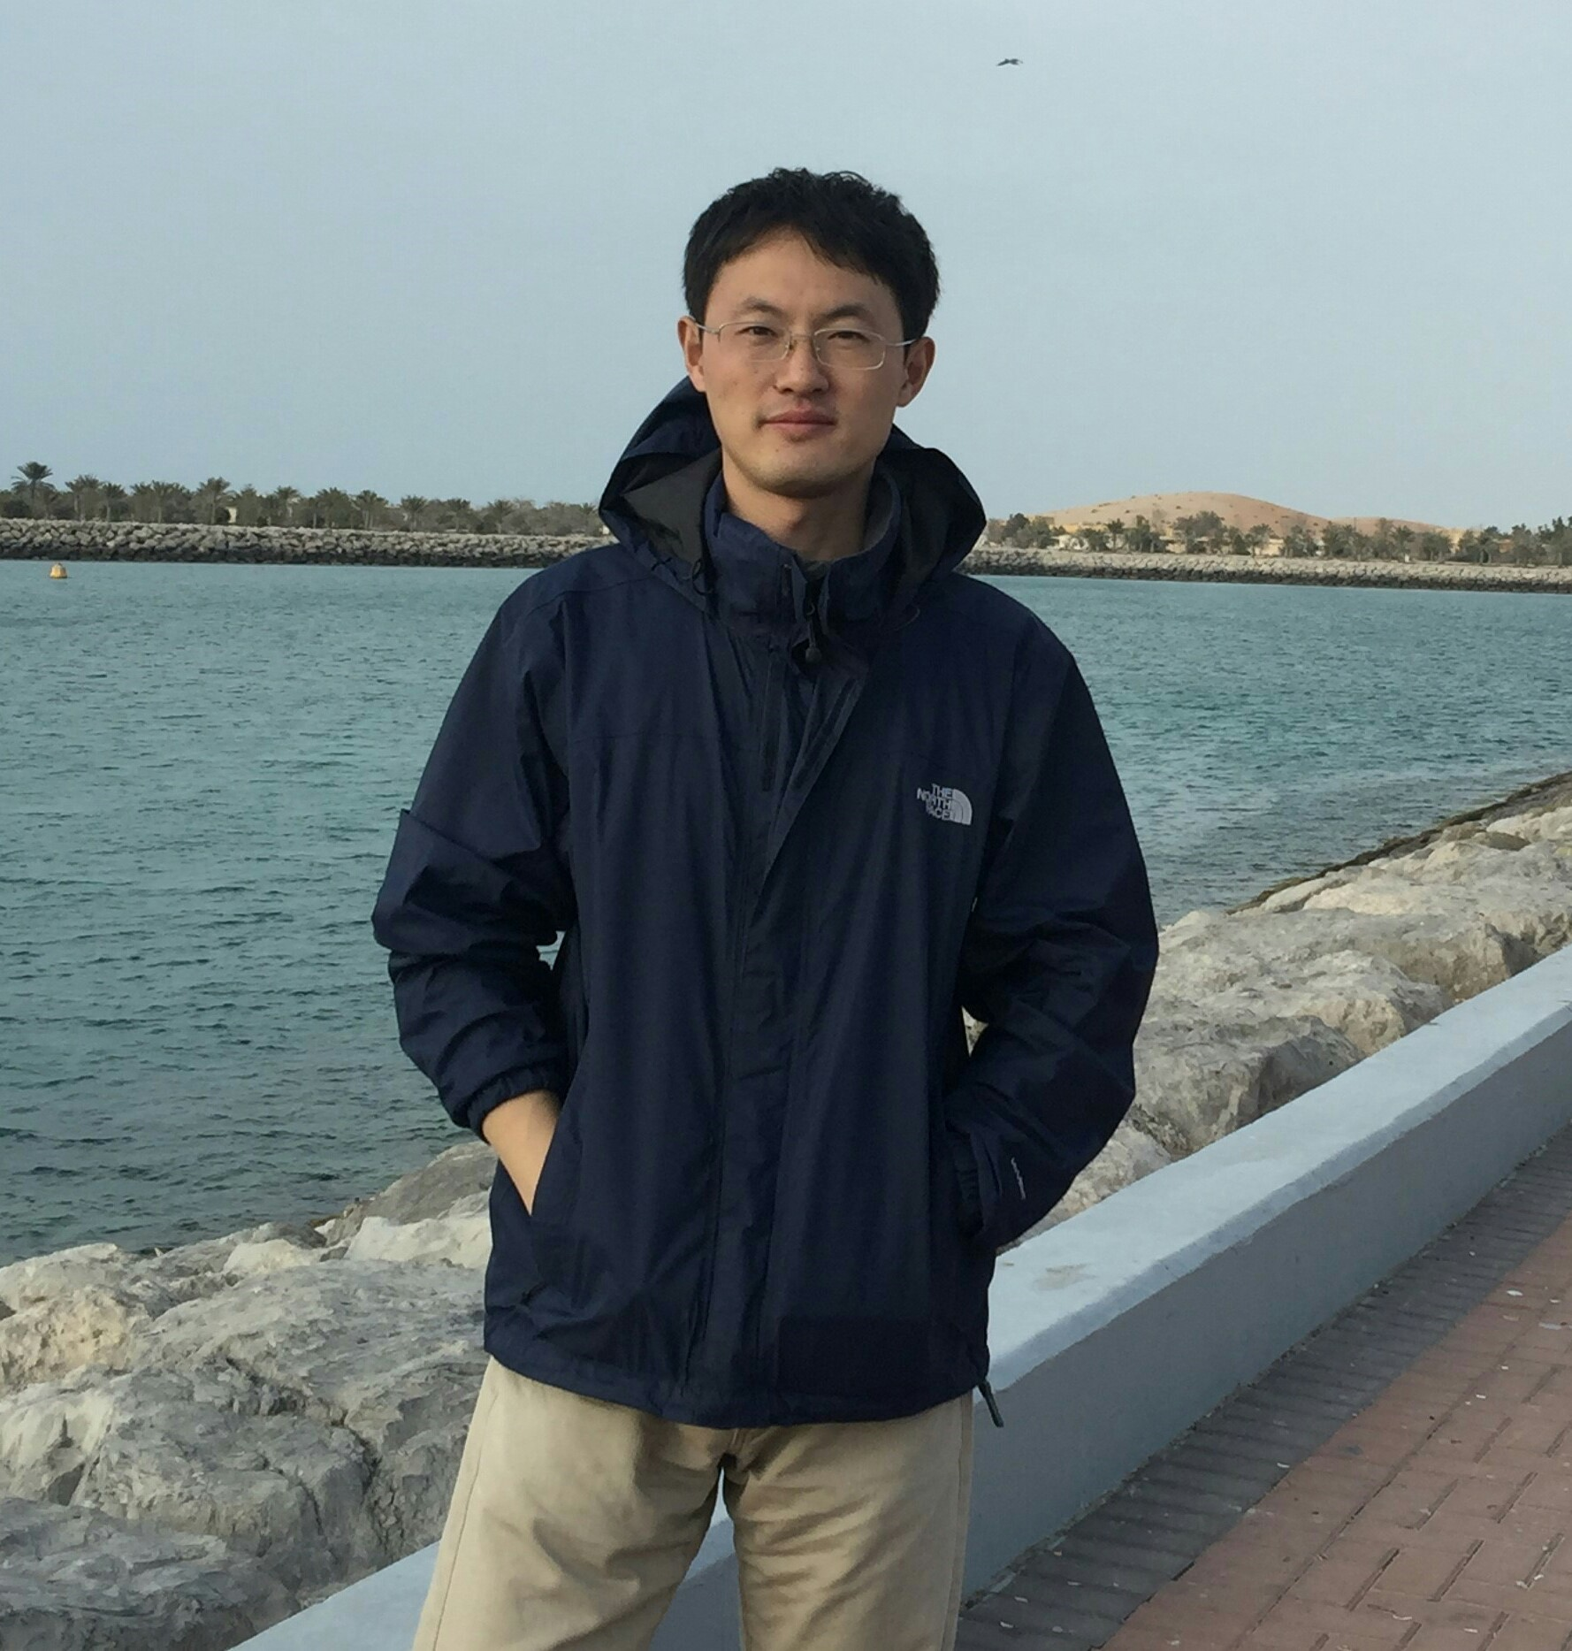

高在峰，博士，教授，博士生导师，长江学者青年学者,浙江省151人才第二层次培养人员。2009年毕业于浙江大学心理系，2009至2011年在以色列耶路撒冷希伯来大学心理系从事博士后研究，2011年9月起在浙江大学心理系任特聘副研究员，2015年晋升教授。主要从事认知心理学、工程心理学的相关研究，并以第一作者或通讯作者在Journal of Experimental Psychology: Human Perception and Performance、Psychological Science、Cognition、Journal of Cognitive Neuroscience、Human Brain Mapping等发表SCI/SSCI论文近30篇，担任Biological Psychiatry等20余个国际主流学术期刊的学术审稿人。

* 李宏汀

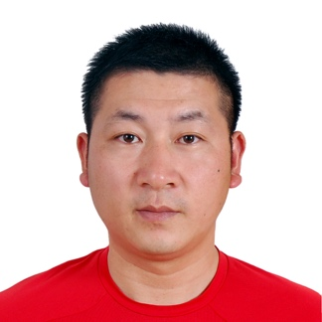

李宏汀，浙江理工大学理学院副院长，博士，教授。英国布里斯托尔大学、美国纽约州立大学访问学者。主要研究方向为工程心理学、用户体验。中国心理学会工程心理学专业委员会委员，工信部中国用户体验联盟专家委员会委员。主持国家基金、浙江省自然基金等省部级以上课题6项。曾为包括三星集团、联想研究院、中国电信等公司提供有关基于用户体验的产品设计和开发咨询服务60余项。发表学术论文50余篇。

* 何人可

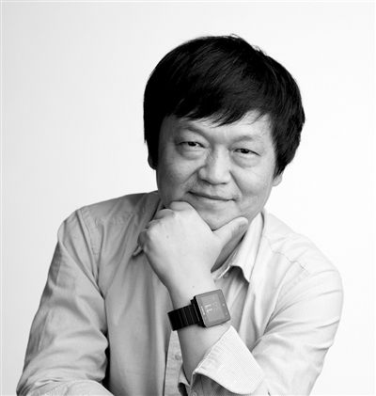（照片已改）

何人可，湖南大学设计艺术学院院长、教授、博士生导师，全国教学名师，中国工业设计协会特邀副会长，教育部高等学校设计学类专业教学指导委员会副主任委员、工业设计专业教学指导委员会主任，“中国设计日”的三大倡议者之一，设计引擎（ Design Engine ）创新联盟发起人，“2014光华龙腾奖中国设计贡献奖金质奖章”获得者。中国工业设计红星奖评委主席，德国Red Dot产品奖连续10年评委、IF设计奖连续5年评委；日本G-Mark设计奖评委；美国Core77设计奖评委。

* 周德善

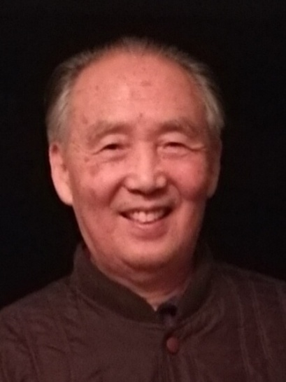（照片已改）

周德善，研究员，享受国务院特殊津贴专家，“水下信息与控制”和“水中目标特性”国家重点实验室学术委员会委员。1963年毕业于西北工业大学航海工程系，一直在中国船舶重工业集团公司第七〇五研究所从事水声工程和鱼雷自导技术研究，承担了多项国家重大科研项目的研究和设计工作，历任研究室主任、科技处处长、副总工程师等职。荣获多项科技进步奖、撰写论文数十篇，撰写出版了系统论述水中兵器自导理论和应用的专著——《鱼雷自导技术》。

* 吴飞

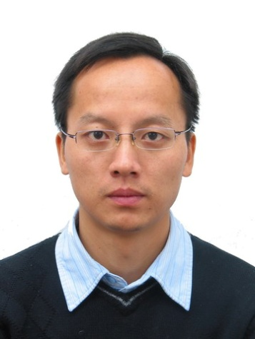（照片已改）

吴飞，博士，浙江大学求是特聘教授，博士生导师，浙江大学计算机学院副院长，人工智能研究所所长、视觉感知教育部-微软重点实验室（浙江大学）副主任。国家杰出青年基金获得者（2016年）、教育部新世纪优秀人才支持计划入选者（2011年度）。2009年10月至2010年8月在美国科学院院士、加州大学伯克利分校统计系前任系主任郁彬(Bin Yu)教授课题组做访问学者。主要研究领域为人工智能、跨媒体计算、多媒体分析与检索和统计学习。

* 陈迎春

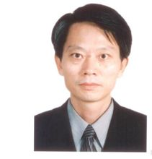

1961年2月生，博士，研究员，[博士生导师](http://baike.baidu.com/view/697523.htm)，1983年本科毕业于西北工业大学，1988年硕士、2007年博士毕业于北京航空航天大学。现任中国商用飞机有限责任公司科技委常委、C919大型客机常务副总设计师，中国力学学会、中国空气动力学会理事，中国航空学会总体专业委员会副主任、空气动力学专业委员会副主任、学术工作委员会委员，上海市力学学会常务理事、流体专委会主任，享受国务院特殊津贴，曾担任973项目首席科学家。

# 罗仕鉴

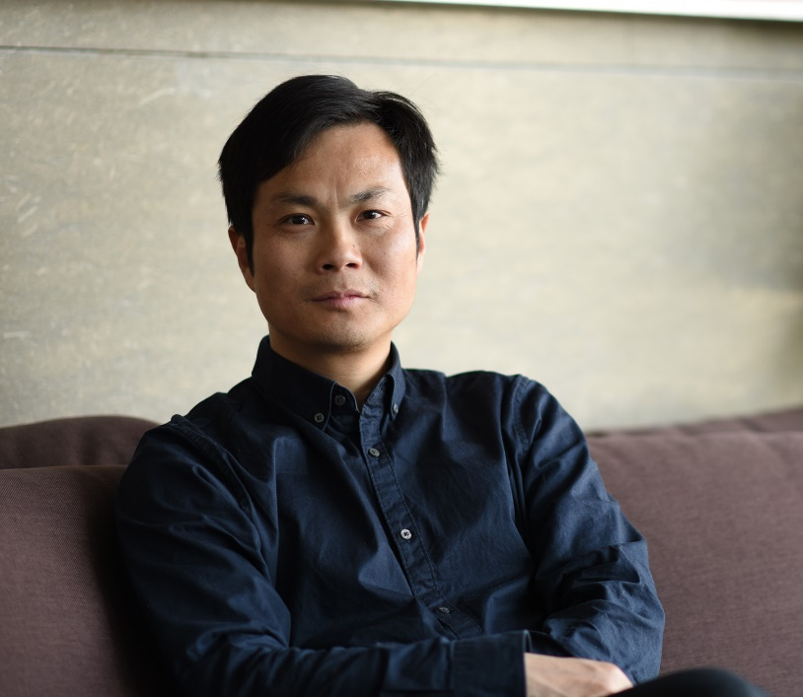

# 罗仕鉴，浙江大学计算机学院工业设计系，博士，教授，博士生导师，副主任。浙江大学华南工业技术研究院用户体验创新中心主任，中国人工智能学会智能CAD与数字艺术专业委员会秘书长，浙江省交互设计专业委员会副主任兼秘书长。负责国家自然科学基金3项，国家863计划1项，国家科技支撑计划10余项，浙江省自然科学基金2项，为60多家企业进行过产品创新设计。研究领域为用户体验与产品创新设计、服务设计、人机工程与人机交互设计。

# 钟承东

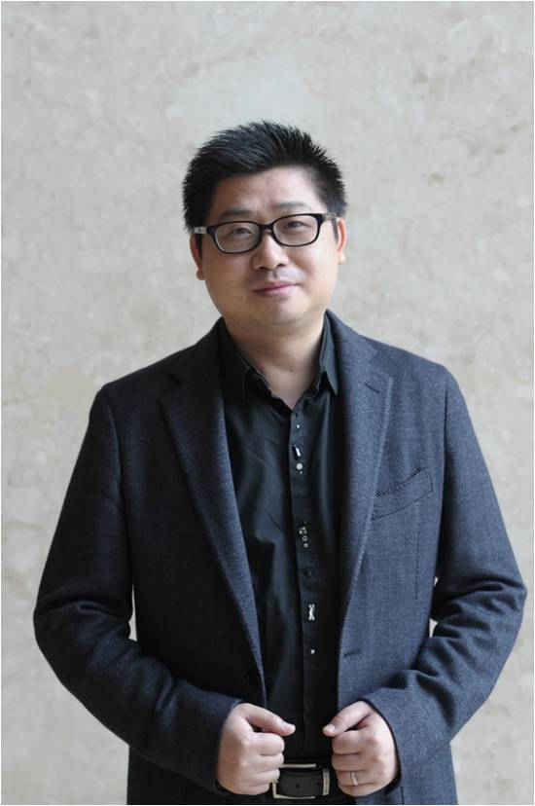（照片已改）

# 钟承东，英国伯明翰设计与艺术学院视觉传达硕士，UXPA中国常务副主席，中国用户体验设计大赛负责人，金蝶首席用户体验官。前尼尔森中国消费者研究总监、CE Practice负责人，前中国移动卓望公司用户体验总监，前华为终端 UE设计部经理等。擅长于基于“生态系统”的用户体验研究以及从“以用户为中心”的设计到“以用户为中心”的运营等端到端的用户体验工作，受邀在多个国际国内学术、行业会议及专业论坛上发表主题演讲。

# 傅山

# 

傅山1985年于西北工业工大航空电子工程专业本科毕业。1995年在英国Heriot-Watt University 获Ph.D.学位。

于2006年12月起加入上海交通大学，现为上海交大电信学院自动化系教授，人机环智能系统研究所主任。在此之前，任英国Cranfield University 工程学院高级讲师和图像处理实验室主任。

现任国际期刊《Journal of Strain Analysis for Engineering Design》、《Journal of Aviation Psychology and Applied Human Factors》的member of Editorial Board。《Kybernetes》的Associate Editor。

学术研究主要集中在人机环智能系统理论与工程、航空人为因素、模式识别、精密测量等领域。